**+SECRETARIA DE ESTADO DE EDUCAÇÃO DE MATO GROSSO DO SUL**

**ESCOLA ESTADUAL ANTONIO FERNANDES - ESCOLA DA AUTORIA**

**HISTÓRIA 1º ANO**

**NOME:_______________________________________________________________DATA:___/___/_____**

**AVALIAÇÃO DIAGNÓSTICA DE HISTÓRIA**

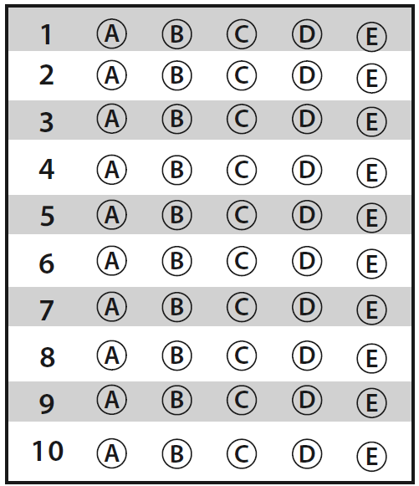 **CARTÃO-RESPOSTA**

* Leia os textos e as questões com muita atenção;
* Assinale apenas uma alternativa em cada questão;
* Marque as respostas no caderno de prova e depois

preencha no espaço destinada no cartão-resposta;

* Entregue o caderno de prova ao professor, no

término da avaliação.

**Questão 1**

Qual é o nome da primeira forma de governo estabelecido no Brasil, a partir de 1822:

A – Presidencialismo; B – Monarquia; C – Parlamentarismo; D – Capitalismo.

**Questão 2**

O primeiro Presidente da República do Brasil foi e uma das causas da queda da Monarquia foi, respectivamente a resposta correta é:

A – Prudente de Morais – Fim da escravidão; B – Floriano Peixoto – Guerra Paraguai; C- Deodoro da Fonseca – Maçonaria; D – Campos Sales – Voto Cabresto.

**Questão 3**

A respeito da Primeira Guerra é correto afirmar que:

1. Ela iniciou em 1914 e tornou o EUA uma potencia mundial;
2. Ela se encerrou em 1918 e fez a Alemanha se torna potencia mundial;
3. O Brasil participou desta guerra enviando a FEB;

D- Nela a Inglaterra assinou o Tratado de Versalhes.

**Questão 4**

A partir de 1889, qual foi o regime estabelecido em nosso país e o nome do último presidente a Velha República foi, respectivamente a resposta correta é:

A – Monarquia – Prudente de Morais; B – Feudalismo – José Bonifácio;

C – República – Deodoro da Fonseca; D – República – Washington Luiz.

**Questão 5**

O grande fato que gerou a Questão Religiosa que culminou com a perda do apoio da Igreja à D. Pedro II foi e que ano os militares assumiram o poder no Brasil:

A – Leia Áurea - 1945; B – Parlamentarismo - 1984; C – Moçonaria - 1964; D – Positivismo - 1974.

**Questão 6**

Quem foi o presidente da República brasileira que permaneceu no poder por 15 anos de forma ininterrupta foi:

A – Deodoro da Fonseca; B – Getúlio Vargas; C - Prudente de Morais; D – Rodrigues Alves.

**Questão 7**

Qual foi o estopim que levou os Estados Unidos a entrar na Segunda Guerra Mundial?

A - Aprisionamento de cidadãos norte-americanos na França por tropas alemãs.

B - A assinatura do Tratado de Não Agressão entre Alemanha e URSS.

C - Invasão da Polônia.

D- Ataque japonês a Pearl Harbor.

**Questão 8**

A Revolução Constitucionalista de 1932 foi uma revolta que se iniciou em qual estado brasileiro?

A – São Paulo; B- Minas Gerais; C - Rio Grande do Sul; D - Pernambuco

**Questão 9**

Acontecimento que permitiu com que Getúlio Vargas assumisse a presidência do Brasil:

A - Revolta Paulista de 1924; B - Revolução Constitucionalista de 1932; C - Revolução de 1930; D - Intentona Comunista.

**Questão 10**

O presidente brasileiro destituído do poder em 31 de março de 1964 foi e ó último Presidente militar do Brasil foi, respectivamente a resposta é:

A- João Goulart – João Figueiredo; B - Jânio Quadros - Ernesto Geisel; C- Getúlio Vagas – Costa e Silva; D - Juscelino Kubitschek – Médici.